《天天一击男》英雄获取攻略
英雄，是游戏《天天一击男》中不可或缺的部分，更是游戏的乐趣所在。喜欢战斗的小伙伴们，更应该懂得，英雄乃战斗中获胜的重要因素。那么，如何获得英雄？小编今日教你：玩转天天一击男必备攻略之获取英雄。
获取英雄途径：


《天天一击男》游戏英雄抽取界面
1、通过英雄商店购买
在《天天一击男》的英雄商店中，你可以通过刷出完整英雄或碎片，亦可以通过英魂及钻石进行英雄兑换；
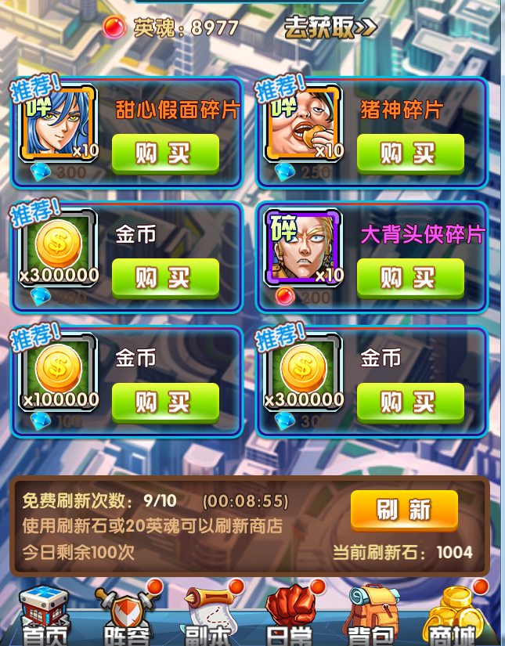
2、通过竞技场获得
在《天天一击男》的竞技场中，玩家们可通过声望兑换英雄碎片；
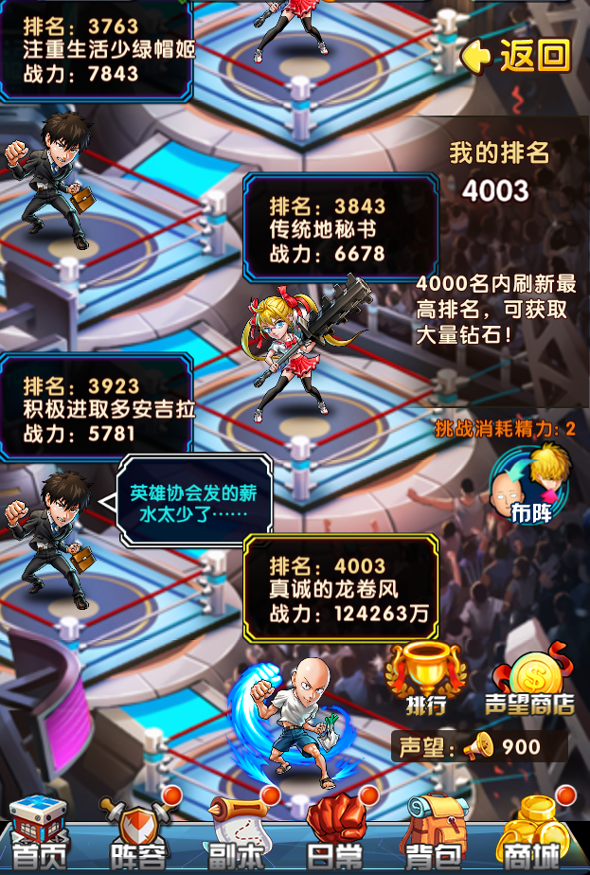
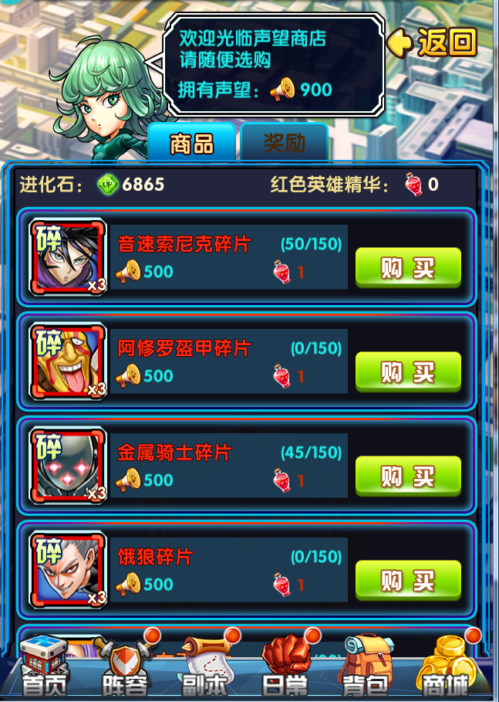
3、通过主线副本获得
在玩家后通过主线副本副本，如性感囚犯关卡，击败boss会掉落对应的橙色英雄碎片；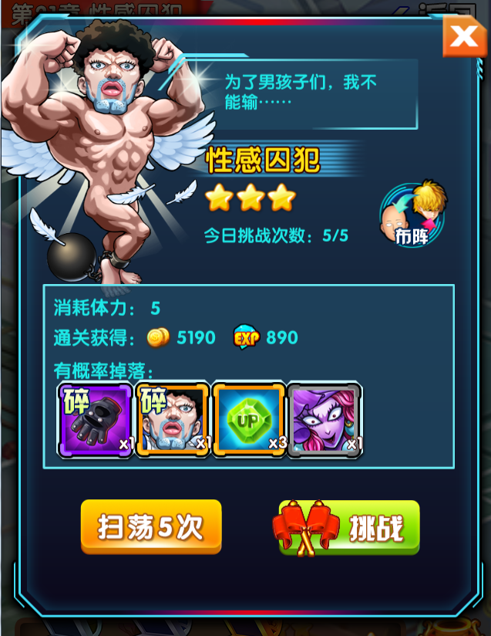

除掉以上获取英雄的方法，小编忽然想起另外的方法，那就是通过英雄召唤的方法。《天天一击男》的商城中，玩家可通过钻石、召唤手机等来进行英雄召唤。此活动有几率获得高级英雄。英雄召唤分为普通召唤与高级召唤。
普通召唤：玩家们每天均有3次免费召唤英雄的机会，英雄分为绿、蓝、紫；土豪想增加额外的抽取机会，可购买召唤手机；
高级召唤：这是一个属于土豪的活动，300钻石或智能召唤手机可参加召唤抽奖1次。英雄可分为：蓝、紫、橙等。抽10次以上，必出紫色英雄或橙色英雄；消耗2800钻石可连抽12次哦。
关于玩转天天一击男必备攻略之获取英雄，已然介绍结束，不知道童鞋们是否学到了如何获得英雄的方法呢？

